激情演讲 展我风采

——公卫学院英语演讲决赛

**关键词：英语演讲比赛 精彩激昂**

2015年4月17日晚，2015年明星杯英语演讲决赛于基础学院一楼多功能会议室隆重举行。此次比赛由公共卫生学院与英语之家联合举办。

经过初赛的激烈角逐，共有12名选手成功晋级决赛。选手们个个精神抖擞，他们在台上充满自信，洒脱自如。流利的口语，精彩的台词再加上适当的肢体语言，他们精彩激昂的演讲赢得了在场观众的阵阵掌声。比赛过程中还穿插轻松的听歌猜歌名的小游戏，点燃了观众们的热情。最后，来自英语14（2）班的梁倩婷同学，以标准的发音，自然的台风以及声情并茂的演讲赢得了所有评委的一致好评，摘下本次大赛的桂冠。获得第二名的是来自英语12（2）班的郑艳，第三名是来自药物化学13级的莫琦玲。另外，来自护理14（3）班的魏依晴荣获人气奖。

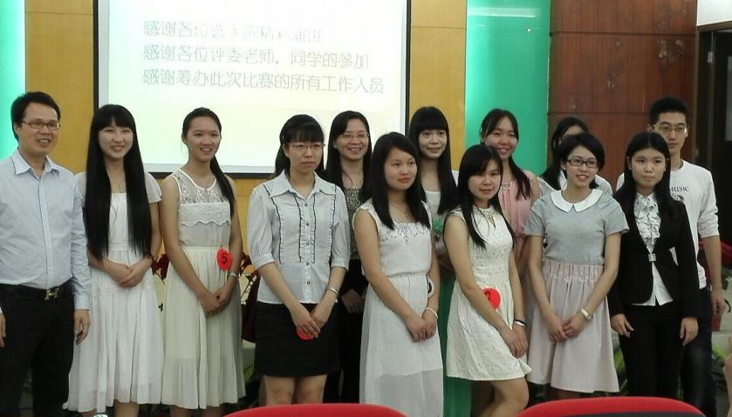

举办本次英语演讲大赛，不仅推动了我校学生的英语学习，也极大地丰富了我校学生的校园生活。本次大赛为我们的校园文化生活增添一抹浓艳的色彩，锻炼同学们的能力，激发大家学习英语的热情，营造良好学习氛围，开阔我们的视野，提高大学生的综合素质。

公共卫生学院团委学生会

宣传部

二〇一五年四月十七日